##### Project Document

Usecase Specification Document

|  |  |
| --- | --- |
| Project Name | 거대 무선 채널 기반 미래 채널 예측 및 통신 환경 분류 연구 |

03 조

202002541 이호윤

202202469 김가현

지도교수: 양희철 교수님 (서명)

Document Revision History

|  |  |  |  |
| --- | --- | --- | --- |
| Rev# | Date | Affected Section | Author |
| 1 | 2023/04/17 | 유스케이스 작성 | 공통 |
|  |  |  |  |
|  |  |  |  |
|  |  |  |  |

Table of Contents

Introduction 5

1.1. 연구 배경 5

1.2. 연구 목적 5

1.3. 연구 질문/ 가설 6

Usecase Diagram 7

1.4. 소프트웨어의 사용 사례 Diagram 7

1.5. 문제 해결에 대한 사용 사례 Diagram 7

Usecase Specification 8

1.6. 소프트웨어 활용 사례 8

1.7. 문제 해결에 대한 사용 사례 9

2. AI 도구 활용 정보 10

List of Figure

# Introduction

## 연구 배경

차세대 무선 통신·센싱 시스템은 mmWave·sub‑THz 대역, Massive MIMO, 그리고 네트워크 고밀도화를 바탕으로 초고속·초저지연 서비스를 지향한다. 그러나 고차원 채널 신호 처리와 실시간 자원 관리가 요구되면서, 기존 통계 모델이나 전통적 최적화 기법은 다양한 환경에서의 일반화 성능에 한계를 드러낸다. 딥러닝 기법도 대규모 라벨 데이터 수요와 긴 시퀀스 처리 비용 탓에 실무 적용이 쉽지 않다. 자연어 처리 분야에서 검증된 **파운데이션 모델** 개념은 이러한 문제의 유력한 해결책을 제시한다.

본 연구가 제안하는 **Large Wireless Model(LWM)** 은 방대한 무선 채널 시뮬레이션 데이터를 활용해 **트랜스포머** 기반으로 사전 학습된 무선 전용 파운데이션 모델이다. 특히 우리는 동적 시나리오에서의 수신 신호 모델 *y = Hx + n* 중 **복소 채널 행렬 H의 위상 성분**을 정밀 예측함으로써 Massive‑MIMO 빔포밍과 위상 보정의 정확도를 높이고자 한다. 사전학습된 LWM 채널 임베딩은 **소량의 라벨만으로도** 빔포밍, 채널 추정, 간섭 관리 등 핵심 무선 과제에 전이학습(fine‑tuning)이 가능해 라벨 부족 환경에서의 성능 저하를 완화한다. 또한 공간·주파수·시간 상관관계를 효과적으로 포착함으로써 다양한 시나리오에 대한 **우수한 범용성**을 확보한다.

## 연구 목적

본 연구의 목적은 트랜스포머 기반 파운데이션 모델 LWM을 활용하여, 동적 무선 시나리오에서 수신 신호 식 y = Hx + n의 시변 복소 채널 행렬 H를 고정밀로 예측 활용하는 통합 프레임워크를 제시하는데 있다. 구체적으로 다음을 목표로 한다.

1. 데이터셋 구축

DeepMIMO Dynamic Scenario(operating frequency = 3.5 GHz) 파일을 활용해 사전학습 및 전이학습용 데이터를 구성한다.

2. 모델 사전학습, 전이학습

DeepMIMO에서 생성한 채널을 이용해 LWM을 MCM(Masked-Channel Modeling) 방식으로 사전학습 한 뒤, 소량의 실측 라벨로 전이 학습하여 시변 H를 예측한다.

3. 성능 비교, 정량 평가

제안한 LWM-기반 모델을 통계적 모델, CNN, LSTM 기반 방법과 비교하여 예측 정확도, 처리 지연, 파라미터 수를 정량적으로 평가한다.

이를 통해 동적 시나리오에서 수신 신호 식 y = Hx + n의 시변 복소 채널 행렬 H 위상 성분을 예측하고 기존 모델들 과의 성능 차이를 비교하여 예측 정확도 향상을 확인한다

## 연구 질문 / 가설

* **RQ1.**

LWM으로 전이학습한 모델은 기존 CNN, LSTM 등의 기반 채널 예측 모델보다 동적 시나리오에서 위상 예측 정확도를 얼마나 개선하는가?

* **RQ 2**

전체 서브캐리어 행렬(64x64) 단위로 복소 채널 H를 한 번에 예측할 때, LWM 전이학습 모델의 NMSE(dB) 성능은 기존 모델 대비 어느 정도 개선되는가?

* **RQ 3**

개별 서브캐리어별로 채널 계수를 독립적으로 예측할 때, LWM 전이학습 모델의 NMSE 성능은 기존 모델 및 RQ2 방식과 비교해 어느 정도 차이를 보이는가?

* **H1**

LWM 전이학습 모델은 기존 모델 대비 위상 RMSE를 20% 이상 감소시킬 것이다.

* **H2**

전체 서브캐리어 예측 기준으로 LWM 모델은 NMSE를 기존 모델 대비 3dB 이상 개선할 것이다.

* **H3**

개별 서브캐리어 예측에서도 LWM 모델의 NMSE 개선 폭은 전체 행렬 예측 대비 ±1dB 이내로 유지될 것이다.

# Usecase Diagram

## 소프트웨어의 사용 사례 Diagram

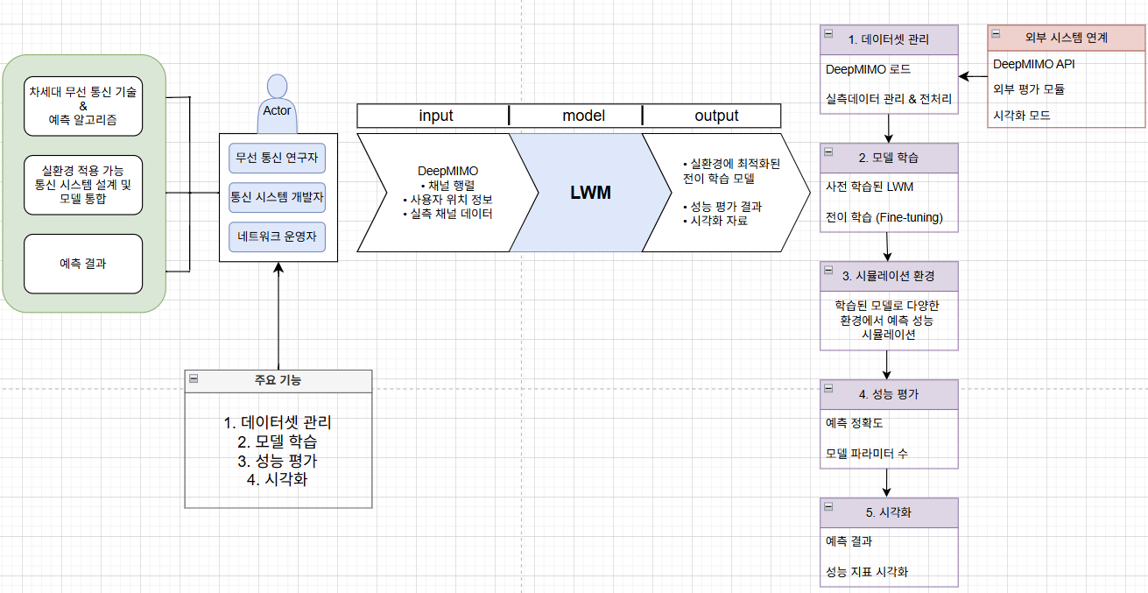

## 문제 해결에 대한 사용 사례 Diagram

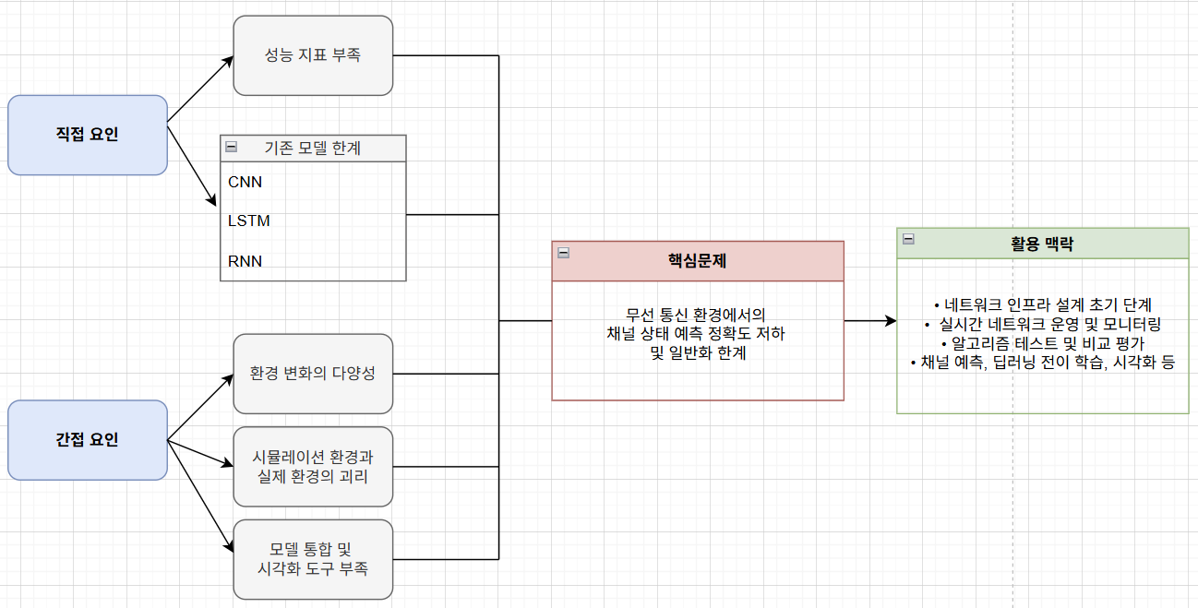

# Usecase Specification

## 소프트웨어 활용 사례

|  |  |
| --- | --- |
| 주요 Actor | 무선 통신 연구자 : 차세대 무선 통신 기술 및 예측 알고리즘을 설계하고 실험을 통한 성능 검증  통신 시스템 개발자 : 실제 환경에 적용 가능한 통신 시스템을 설계하고, 학습된 모델을 시스템에 통합  네트워크 운영자 : 학습된 예측 모델을 활용하여 네트워크 상태를 모니터링하고 문제를 조기 진단하고 해결 |
| 주요 기능  구성 요소 | - 데이터셋 관리 : DeepMIMO, 실측 데이터를 관리하고 전처리 및 정규화 수행  - 모델 학습  : 트랜스포머 기반 LWM 사전 학습 및 실측 데이터 기반 전이 학습 수행  - 시뮬레이션 환경  : Massive MIMO, 동적 채널 변화 등 다양한 무선 환경 시나리오 구현  - 성능 평가  : 예측 정확도, 처리 지연, 파라미터 수 정량적 평가 지표를 계산하고 비교 분석  - 시각화 : 채널 임베딩 결과, 예측 성능, 시뮬레이션 결과 표현 |
| 입/출력 데이터 | 입력 데이터(결과): DeepNINO 데이터셋(채널 행렬, 사용자 위치 정보 등), 실측 채널 데이터  출력 데이터(결과): 사전 학습된 LWM, 실환경에 최적화된 전이 학습 모델, 성능 평가 결과(정확도, 지연 시간 등), 시각화 자료 |
| 데이터 Flow | 1. 데이터셋 로드 : DeepMIMO 로드 2. 데이터 전처리 : 데이터 정제, 정규화, 채널 특징 추출 등 3. 모델 학습 : LWM 사전 학습(MCM 방식), 전이 학습(실측 라벨 데이터로 파인튜닝) 4. 시뮬레이션 : 학습된 모델로 다양한 환경에 적용하여 예측 성능 시뮬레이션 5. 성능 평가 : 예측 정확도, 모델 파라미터 수 등 정량적 지표 측정 6. 결과 시각화 : 예측 결과, 성능 지표 시각화 |
| 외부 시스템 연계 | DeepMIMO API : DeepMIMO 데이터셋 자동 다운로드 및 연동  외부 평가 모듈 : 사용자 정의 성능 평가 (기존 CNN, LSTM 등과 비교 가능한 평가 시스템 구성)  시각화 도구 : 파이썬 시각화 라이브러리 연동 |

## 문제 해결에 대한 사용 사례

|  |  |
| --- | --- |
| 핵심 문제 | 무선 통신 환경에서의 채널 상태 예측 정확도 저하 및 일반화 한계 : 무선 통신 시스템의 고도화에 따라 정확한 채널 상태 정보 확보의 중요성이 높아졌음에도, 기존의 통계 기반 혹은 딥러닝 모델은 실제 환경에서의 예측 정확도가 낮고, 특정 환경에 과적합(overfitting)되는 문제가 존재한다. 이로 인해 실시간 예측 기반 자원 할당 및 통신 품질 최적화에 큰 제약이 발생한다. |
| 직접 요인 | • 기존 모델의 한계 : CNN, LSTM 등 전통적인 구조는 시공간적 복잡성을 충분히 반영하지 못하며, 모델 규모가 작아 다양한 시나리오에 유연하게 대응하기 어려움  • 성능 평가 지표의 다양성 부족 : 단일 정확도 지표에만 의존하여, 지연 시간, 모델 경량성 등의 중요한 운영 측면이 고려되지 않음 |
| 간접 요인 | • 환경 변화의 다양성 : 사용자 밀도, 건물 구조, 주파수 대역 등 물리적 조건의 변화가 복잡하게 얽혀 있어 예측 모델이 모든 상황을 반영하기 어려움  • 시뮬레이션 환경과 실제 환경 간의 괴리 :  DeepMIMO와 같은 시뮬레이션 기반 데이터셋은 실제 채널 특성을 완전히 반영하지 못하며, 이로 인해 모델 성능이 실제 적용 시 저하될 수 있음  • 모델 통합 및 시각화 도구 부족 : 개발된 모델을 실제 운영 환경이나 분석 플랫폼에 효과적으로 통합할 수 있는 도구의 부재로 인해 기술 이전과 협업의 어려움 발생 |
| 활용 맥락 | • 네트워크 인프라 설계 초기 단계 : 사전 학습된 LWM을 통해 실제 환경의 데이터를 충분히 확보하지 않아도 예측 정확도가 높은 시뮬레이션 가능  • 실시간 네트워크 운영 및 모니터링 : 실시간 채널 데이터 수집 및 모델 예측을 기반으로, 장애 탐지 및 트래픽 최적화 수행 가능  • 알고리즘 테스트 및 비교 평가 : 다양한 채널 예측 알고리즘을 동일한 환경에서 비교 분석하여 기술 우수성 입증 가능  • 채널 예측, 딥러닝 전이 학습, 시각화 등 통합된 기능을 통해 통신 및 AI 연구자에게 직관적인 분석 환경 제공 |

# AI 도구 활용 정보

|  |  |
| --- | --- |
| *사용 도구* | *Chatgpt* |
| *사용 목적* | *연구 질문,가설 도출 및 문장 다듬기, 성능 지표(NMSE) 정의 자문* |
| *프롬프트* | *NMSE 지표 정의와 계산식 설명해줘*  *동적 시나리오 채널 예측 연구 질문 2개 해줘* |
| *반영 위치* | 1. *연구 및 가설 (p.6)* |
| *수작업*  *수정* | *논리 보강, 본 연구에 맞게 알고리즘 및 성능평가 방법 선정* |